Lời mở đầu

Với sự phát triển không ngừng của nhu cầu vận chuyển thông tin, mạng truyền thông tiến tới 1 mô hình IP routers tốc độ cao với mạng quang thông minh đóng vai trò nòng cốt.
Trong bài viết này chúng ta quan tâm đến sự chịu lỗi của mô hình mạng nhiều lớp IP-over-optical. Ta được cho một yêu cầu lưu lượng tồn tại trên lớp IP, mục tiêu của ta là xác định sự tồn tại tương ứng.

1.Giới thiệu
Mạng viễn thông trong những năm qua đã chứng kiến sự tăng trưởng mạnh mẽ của lưu lượng dữ liệu. Sự phát triển nhanh chóng này đã tạo ra nhu cầu cần có một kiến trúc mới đầy hứa hẹn cho phép quản lý hiệu quả số lượng lớn các dữ liệu. Do đó mạng viễn thông đã phát triển hướng tới một kiến trúc đa tầng bao gồm thiết bị định tuyến tốc độ cao kết nối với nhau bởi các mạng lõi quang học thông minh. Các mạng IP-over-WDM bao gồm một lớp ảo (IP / MPLS) trên một lớp vật lý (WDM). Vấn đề thiết kế mạng nhiều lớp thu hút sự quan tâm của nhiều nhà nghiên cứu [3,5]. Sự chịu lỗi của mạng đã trở nên không thể tránh khỏi để đảm bảo tính liên tục việc định tuyến dữ liệu trong trường hợp thất bại. Vấn đề mà ta đang nghiên cứu thực sự thuộc về sự chịu lỗi của nhiều lớp. Xem xét một mạng IP-over-WDM bao gồm một lớp IP MPLS /trên một lớp WDM.
Lớp logic bao gồm các bộ định tuyến IP được kết nối với nhau bằng các liên kết ảo và lớp quang học bao gồm một số các OXC kết nối với nhau bới liên kết vật lý. Mỗi một bộ định tuyến IP tương ứng với 1 OXC. Xem xét một tập các yêu cầu và dành cho mỗi yêu cầu 2 nút trong lớp ảo. Cuối cùng với mỗi liên kết vật lí ta kết hợp một chi phí tương ứng với chi phí cài đặt.
Vấn đề thiết kế mô hình mạng chịu lỗi nhiều lớp (MSOND) là tìm ra cho mỗi yêu cầu hai liên kết vật lý trong lớp quang học để thông qua các OXC tương ứng với các bộ định tuyến trong các đường dẫn logic và như vậy tổng chi phí lắp đặt là thấp nhất.
Trong phần dưới đây chúng tôi cung cấp cho một số định nghĩa và ký hiệu là cần thiết cho phần tiếp theo. Phần 3 chúng ta sẽ chứng minh rằng MSOND là bài toán NP-khó thậm chí cho 1 yêu cầu. Phần 4 sẽ được dành để trình bày việc xây dựng đường dẫn, thảo luận về vấn đề giá cả tương ứng và cung cấp cho một số kết quả sơ bộ.
Chúng tôi trình bày trong phần 5 một số công trình trong tương lai và quan điểm

2.Các kí hiệu
G1 = (V1, E1): đồ thị vô hướng logic với các nodes ứng với các rounters, cạnh là các đường truyền trên đồ thị logic
G2=(V2, E2): đồ thị vô hướng vật lý với các nodes ứng với các OXC, các cạnh ứng với các dây dẫn vật lý

→mỗi đỉnh rounter vi ∈ V1 tương ứng với mỗi wi OXC ∈ V2
K: tập yêu cầu, mỗi yêu cầu tương ứng với một cặp rounter nguồng đích ký hiệu (Ok, Dk) và một cặp OXC nguồn đích ký hiệu (O’k, S’k)
L(1-k)=( v(1,1-k),…,v(1,j-k),…,v(1,l1,k-k) ) và L(2-k)=( v(2,1-k),…,v(2,j-k),…,v(2,l2,k-k) ) là 2 con đường thỏa mãn yêu cầu k ∈ K.
Mỗi v(i,j-k) là một rounter thứ j mà con đường i đi qua thỏa mãn yêu cầu k. Nó ứng với w(i,j-k) là một OXC trên đồ thị G2.
Lưu ý: i={1,2}; j={1,…, l1,k+ l2,k }
Tk: tập các OXC w(i,j-k) nói trên
Sk: =V2\Tk gọi là tập các điểm còn lại trên G2, gọi là Steiner nodes
 ={Tkq, q=1,….,nk,nk= l1,k+ l2,k } là tập các phần đường đi giữa các cặp OXC
Gq,k: là đồ thị suy ra từ G2 bằng cách xóa các Tk của tất cả của các yêu cầu trừ các đỉnh của Tkq
C(e) >0 là chi phí của cạnh e ∈ E2
Lưu ý: G2 coi như lien thông, và có thể chịu được vô hạn băng thông

3. Độ phức tạp
Trong phần này, bài báo sẽ nghiên cứu độ phức tạp của vấn đề MSOND .Đặc biệt với trường hợp | K | =1 (SC-MSOND ).
SC-MSOND được quy định như sau:
Input : một đồ thị vô hướng G’ =(V’,E’) ; một bảng chi phí w’t >= 0 với mỗi e’ ∈ E’ và thiết bị đầu cuối T’ = (v1, v2, …, vl).
Output : Một chu trình cơ bản đi qua các thiết bị đầu cuối T’ sao cho tổng chi phí là tối thiểu

Định lý 1: SC-MONSD là một bài toán NP khó
Chứng minh:
SC-MSOND là một bài toán NP-khó bằng cách chứng minh Weighted Min-Sum Vertex Disjoint PathsWMSVDP là bài toán NP khó trong [7,8]
-Bài toán được định nghĩa như sau:

Input : Một đồ thị vô hướng G=(V,E) , một bảng chi phí we >= 0 với mỗi e ∈ E và T = { (si, ti) ∈ V, i = 1, ...,k} là các cặp điểm đến nguồn. Ta giả sử rằng k cố định và lớn hơn hoặc bằng 3.

Output : Tồn tại k đường phân chia đỉnh thành P1,…,Pk với Pi là một đường từ si tới ti sao cho tổng chi phí là một số nguyên dương U.
VD: (G,W,T) của WMSVDP
Chúng ta sẽ xây dựng (G,W,T) từ một ví dụ (G’,W’,T’) như sau :
-Ta thêm vào bản sao của đồ thị G k đỉnh u1,…,uk và 2k cạnh {ti,ui} và {ui,si+1} với i= 1,…,k và (s1=sk+1).
-Kí hiệu Eu thêm vào các cạnh.
- w’e = we nếu e ∈ E và bằng 0 nếu ngược lại.
- Và cuối cùng thiết lập thiết bị đầu cuối T = (s1,t1,u1,…,sj,tj,uj,…,sk,tk,uk,s1)
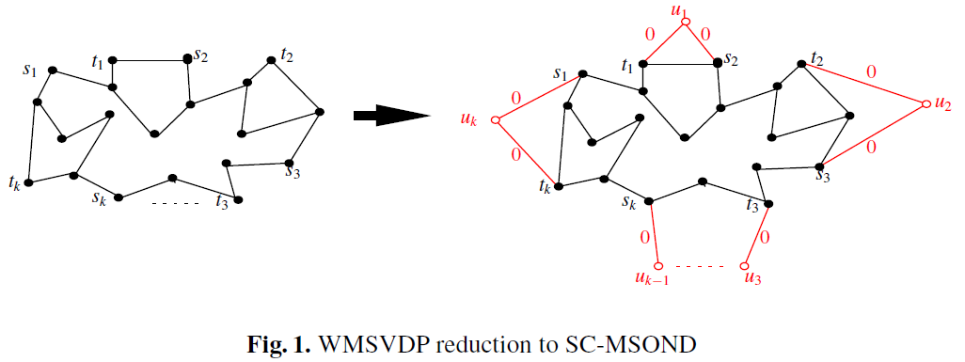

Ta sẽ chứng minh tồn tại k đường phân chia đỉnh giữa các cặp T trong G . Như vậy tổng chi phí lớn nhất bằng U khi và chỉ khi tồn tại trong G một chu trình đi qua các thiết bị đầu cuối T’ mà tổng chi phí lớn nhất bằng U.

Chiều thuận: chúng ta quan tâm đến lời giải trong G với tổng chi phí C<=U.

Lời giải bao gồm k đường phân chia đỉnh giữa các cặp (si,ti) với i= 1,…,k. Rõ ràng, các đường dẫn cộng với các bộ cạnh Eu tạo thành 1 chu trình cơ bản trong G’ đi qua thiết bị đầu cuối T’.
Vì trọng số trên các cạnh Eu=0 ,nên tổng trọng số của các đường dẫn trên chu trình trong G’ BẰNG tổng trọng số của các đường dẫn của k đường phân chia đỉnh trong G và BẰNG C
Chi phí của chu trình =C<=U

Chiều đảo: chúng ta quan tâm đến lời giải trong G’ với tổng chi phí C<=U.

Vì chu trình là cơ bản (không lặp cạnh) nên các k đường phân chia đỉnh giữa các cặp (si,ti) có tổng trọng số bằng tổng trọng số chu trình- tổng trọng số các cạnh Eu (vốn được tạo sao cho =0) =C-0=C
Chi phí của k đường phân chia đỉnh =C<=U

Hệ quả : Vì SC-MSOND là một trường hợp đặc biệt của MSOND nên MSOND là một bài toán NP khó

4. Hình thành đường đi
Gọi Pkq là tập các đường đi qua phần q của yêu câu k (trong đồ thị Gq,k định nghĩa ở phần 2 )
Mỗi con đường p ∈ Pkq ứng với một biến xpq,k. xpq,k=1 nếu p được chọn làm đường đi của phần q, =0 nếu không phải.
Đặt ye=1 nếu e ∈ E2 được lắp đặt và =0 nếu không
Định ngĩa các tham số sau a = (aq,k p ,k ∈ K, q ∈ Tk, p ∈ Pqk ) và b = (bq,kp ,k ∈ K,q ∈ Tk, p ∈Pqk ) trong đó
aq,k p(w) đặc trưng cho bậc của các đỉnh =1(nếu w thuộc các đỉnh cực của phần q) =2(nếu w chỉ thuộc con đường p )và =0 trong các trường hợp còn lại
bq,kp(e) thiết kế cạnh e cho p. e=1 nếu e thuộc p, =0 nếu trái lại
Lúc này, MSOND tương đương với bài toán thiết kế chương trình 0-1 tuyến tính:

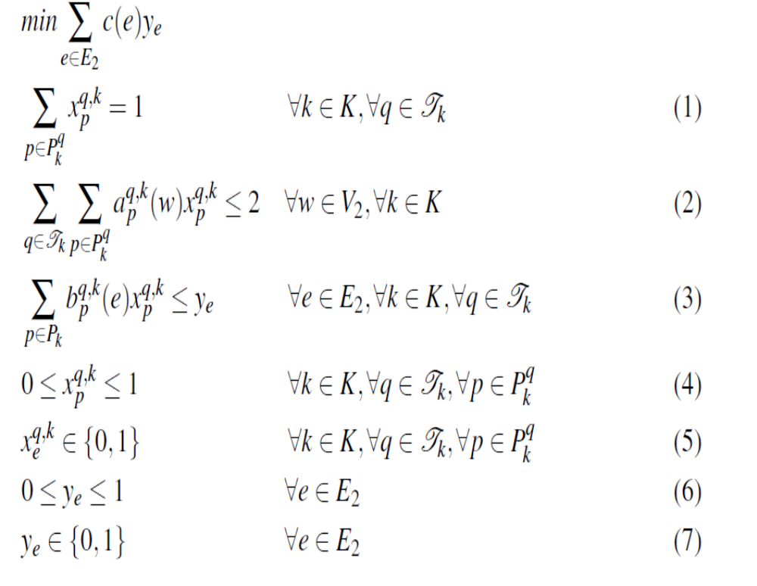

Điều kiện (1) đảm bảo mỗi p được chọn theo đúng thứ tự
Điều kiện (2) đảm bảo chu trình cơ bản và tính không chung cạnh của 2 con đường
Điều kiện (3) đảm bảo biến con đường =0 nếu biến con đường thiết kế cũng =0
Các điều kiện (4)(6)(5)(7) là các điều kiện cơ bản

4.1 Vấn đề giá cả
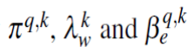là các tham số giá cả tương ứng các điều kiện (1)(2)(3)
Giá cả một phần được tính là:
Vấn đề là phải tìm: 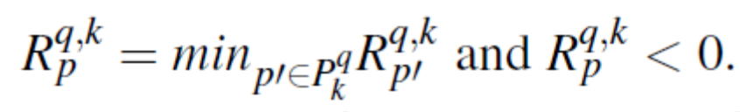
Vấn đề này có thể coi là vấn đề tìm đường đi ngắn nhất trong đồ thị Gk,q với trọng số 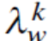để thiết lập đỉnh, và 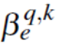để thiết lập cạnh

4.2 Các kết quả ban đầu

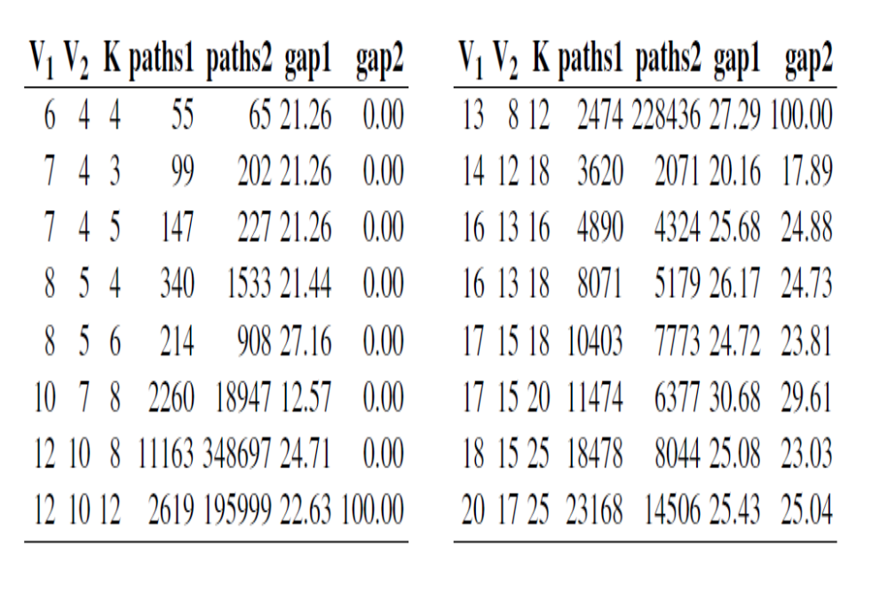
5. Kết quả
Bài báo đã chỉ ra:
-MSOPD là NP-khó
-Đề xuất cách tìm đường
-Cách tính chi phí
-Kết quả thử nghiệm ban đầu

Tham Khảo
1. Balas, E., Fischetti, M., Pulleyblank, W.R.: The precedence-constrained asymmetric traveling
salesman polytope. Mathematical Programming 68(1), 241–265 (1995)
2. Borne, S., Gourdin, E., Liau, B., Mahjoub, A.R.: Design of survivable IP-over-optical
networks. Annals of Operations Research (146), 41–73 (2006)
3. Dahl, G., Martin, A., Stoer, M.: Routing through virtual paths in layered telecommunication
networks. Operations Research 47(5), 693–702 (1999)
4. Laporte, G., Mercure, H., Nobert, Y.: Optimal tour planning with specified nodes. RAIRO,
rech. Oplle/ Opns. Res. 18, 203–210 (1984)
5. Orlowski, S., Raack, C., Koster, A.M.C.A., Baier, G., Engel, T., Belotti, P.: Branch-and-Cut
Techniques for Solving Realistic Two-Layer Network Design Problems. In: Graphs and Algorithms
in Communication Networks, pp. 95–118. Springer, Heidelberg (2010)
6. Salazar-Gonz´alez, J.J.: The steiner cycle polytope. European Journal of Operational
Research 147, 671–679 (2003)
7. Eilam-Tzoreff, T.: The disjoint shortest paths problem. Discrete Applied Mathematics 85,
113–138 (1998)
8. Zhang, P., Zhao, W.: On the complexity and Approximation of the Min-Sum and Min-
Max Disjoint Paths Problems. In: Combinatorics, Algorithms, Probabilistic and Experimental
Methodologies (Book Chapter), pp. 70–81 (2007)

